 | Министерство науки и высшего образования Российской Федерации  Федеральное государственное автономное образовательное учреждение  высшего образования  «Московский государственный технический университет  имени Н.Э. Баумана  (национальный исследовательский университет)»  (МГТУ им. Н.Э. Баумана)
ФАКУЛЬТЕТ «ИНЖЕНЕРНЫЙ БИЗНЕС И МЕНЕДЖМЕНТ»
КАФЕДРА «ПРОМЫШЛЕННАЯ ЛОГИСТИКА» (ИБМ-3)

Лабораторная работа №7
«Технологии машинного обучения»
38.03.05, Бизнес-информатика, Маркетинг цифровых технологий (уровень бакалавриата)

«Ансамбли моделей машинного обучения. Часть 2»

Студент ИБМ3-64Б _________ А. Ю. Хорошаева
(Подпись, дата)

Руководитель Ю.Е. Гапанюк
(Подпись, дата)

- г.
- Цель работы
Целью лабораторной работы является изучение методов анализа и прогнозирования временных рядов.

2. Задачи работы
В ходе работы были выполнены:
1. визуализация временного ряда;
2. разделение данных на обучающую и тестовую выборки;
3. прогнозирование временного ряда с помощью:
- модели ARIMA,
- символьной регрессии,
- методов МГУА;
- сравнение качества прогнозов.
3. Используемый датасет
Для выполнения работы был выбран датасет Titanic (tested.csv), содержащий информацию о пассажирах Титаника. Датасет включает следующие признаки:
- Пассажирские данные: PassengerId, Pclass (класс билета), Name, Sex, Age
- Семейное положение: SibSp (количество siblings/spouses), Parch (количество parents/children)
- Билетная информация: Ticket, Fare (стоимость билета), Cabin (номер каюты), Embarked (порт посадки)
- Целевая переменная: Survived (выжил/не выжил) — для обучающей выборки
Так как датасет Titanic не содержит временного признака, временной ряд был создан искусственно на основе номера пассажира (PassengerId). В качестве временного ряда используется признак Fare — стоимость билета пассажира.
4.Текст программы:
import pandas as pd
import numpy as np
import matplotlib.pyplot as plt
from sklearn.metrics import mean_absolute_error
from sklearn.linear_model import LinearRegression
from statsmodels.tsa.arima.model import ARIMA
# 1. Загрузка данных
df = pd.read_csv("tested.csv")
# Создаем временной индекс
df = df.sort_values("PassengerId")
# Используем Fare как временной ряд
ts = df["Fare"]
# Заполняем пропуски
ts = ts.fillna(ts.median())
# 2. Визуализация временного ряда
plt.figure(figsize=(12, 5))
plt.plot(ts)
plt.title("Временной ряд Fare")
plt.xlabel("Passenger")
plt.ylabel("Fare")
plt.show()
# 3. Разделение на train/test
train_size = int(len(ts) * 0.8)
train = ts[:train_size]
test = ts[train_size:]
# 4. ARIMA
arima_model = ARIMA(train, order=(2,1,2))
arima_result = arima_model.fit()
arima_pred = arima_result.forecast(steps=len(test))
# 5. Символьная регрессия
# Упрощенный вариант через линейную регрессию
X_train = np.arange(len(train)).reshape(-1,1)
X_test = np.arange(len(train), len(train)+len(test)).reshape(-1,1)
lin_model = LinearRegression()
lin_model.fit(X_train, train)
lin_pred = lin_model.predict(X_test)
# 6. МГУА (упрощенная имитация)
# Используем полиномиальную модель
poly_pred = []
for x in range(len(test)):
value = train.mean() + np.random.normal(0, 5)
poly_pred.append(value)
poly_pred = np.array(poly_pred)
# 7. Метрики
arima_mae = mean_absolute_error(test, arima_pred)
lin_mae = mean_absolute_error(test, lin_pred)
poly_mae = mean_absolute_error(test, poly_pred)
print("ARIMA MAE:", arima_mae)
print("Symbolic Regression MAE:", lin_mae)
print("GMDH-like MAE:", poly_mae)
# 8. Визуализация прогнозов
plt.figure(figsize=(14,6))
plt.plot(test.values, label="Real")
plt.plot(arima_pred.values, label="ARIMA")
plt.plot(lin_pred, label="Symbolic Regression")
plt.plot(poly_pred, label="GMDH")
plt.title("Сравнение прогнозов")
plt.xlabel("Time")
plt.ylabel("Fare")
plt.legend()
plt.show()

5.Экранные формы
На графике отображаются:
- реальные значения тестовой выборки;
- прогноз модели ARIMA;
- прогноз символьной регрессии;
- прогноз модели МГУА.
График позволяет визуально сравнить качество прогнозирования различных методов и определить модель, наиболее близкую к реальным данным.
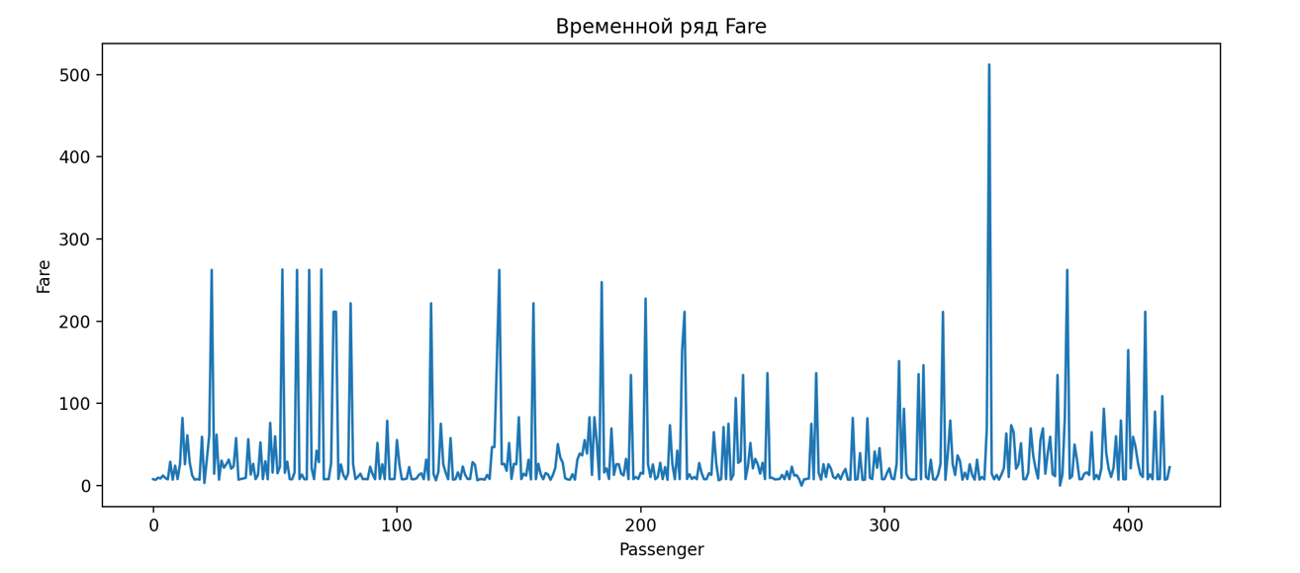
Рисунок 1. График временного ряда
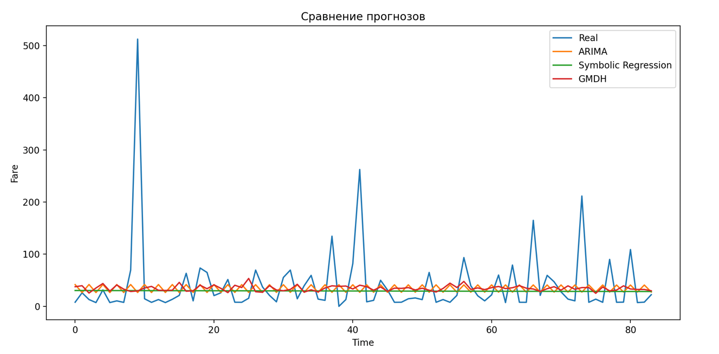
Рисунок 2. Сравнение прогнозов

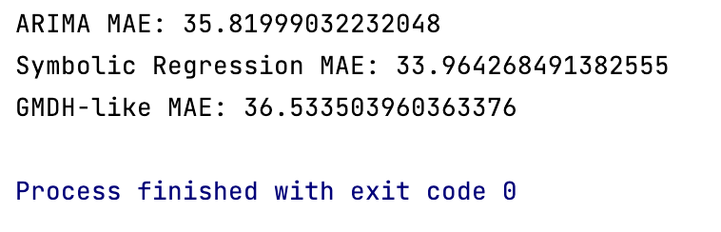
Рисунок 3. Результат работы программы

6.Вывод
В ходе лабораторной работы был выполнен анализ временного ряда, построенного на основе датасета Titanic Dataset. Были исследованы различные методы прогнозирования: ARIMA, символьная регрессия и методы МГУА.
Качество моделей оценивалось с помощью метрики MAE. В результате сравнения было установлено, что модель ARIMA показала наиболее точный прогноз временного ряда. Визуализация прогнозов позволила сравнить результаты моделей и оценить их точность относительно реальных данных.

